Vyhlášení výsledků fotosoutěže na kalendář školy 2022 s dopravní tematikou
10. ročník fotosoutěže byl vyhlášen začátkem května 2021, uzávěrka byla stanovena na konec září. Přihlášených fotek bylo letos opět přes 300. Autoři těch vítězných byli odměněni dárkovými předměty školy a od Rady rodičů jedním výtiskem kalendáře a poukázkou na zboží v hodnotě
700 Kč za každou fotografii. Autorů vybraných fotografií bylo letos 7.
Kalendář slouží zejména k propagačním účelům školy, např. pro sociální partnery a je také možné
si ho ve škole prohlédnout a případně zakoupit /A202/.

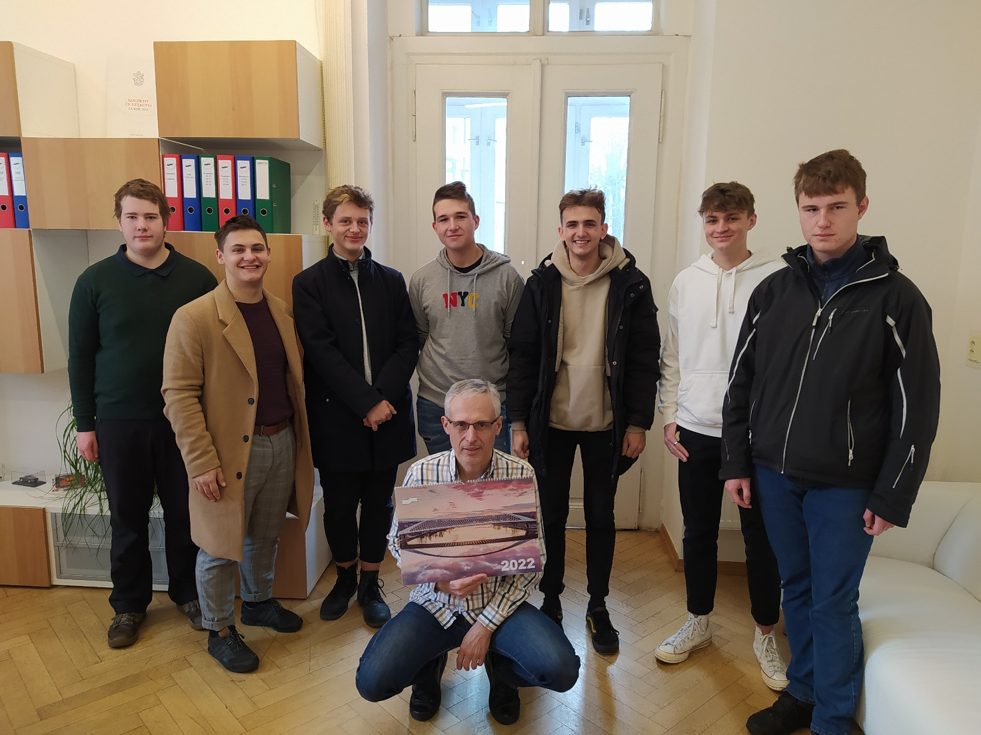
Pan ředitel s autory fotografií zleva Albert Krob, Milan Mužátko, František Šindelář, Martin Nikl,
Tomáš Novotný, Petr Souček a Tomáš Ženožička.

Gratulujeme všem úspěšným a děkujeme všem zúčastněným.

Pokud nebyla vámi přihlášená fotografie vybraná, nemusí to znamenat, že se porotě nelíbila. Pro výběr je však rozhodující i co nejrovnoměrnější zastoupení všech druhů dopravy, atmosféra fotky odpovídající danému měsíci a celková koncepce kalendáře.
Tímto vybízíme i ostatní studenty, aby se příští rok do soutěže zapojili.

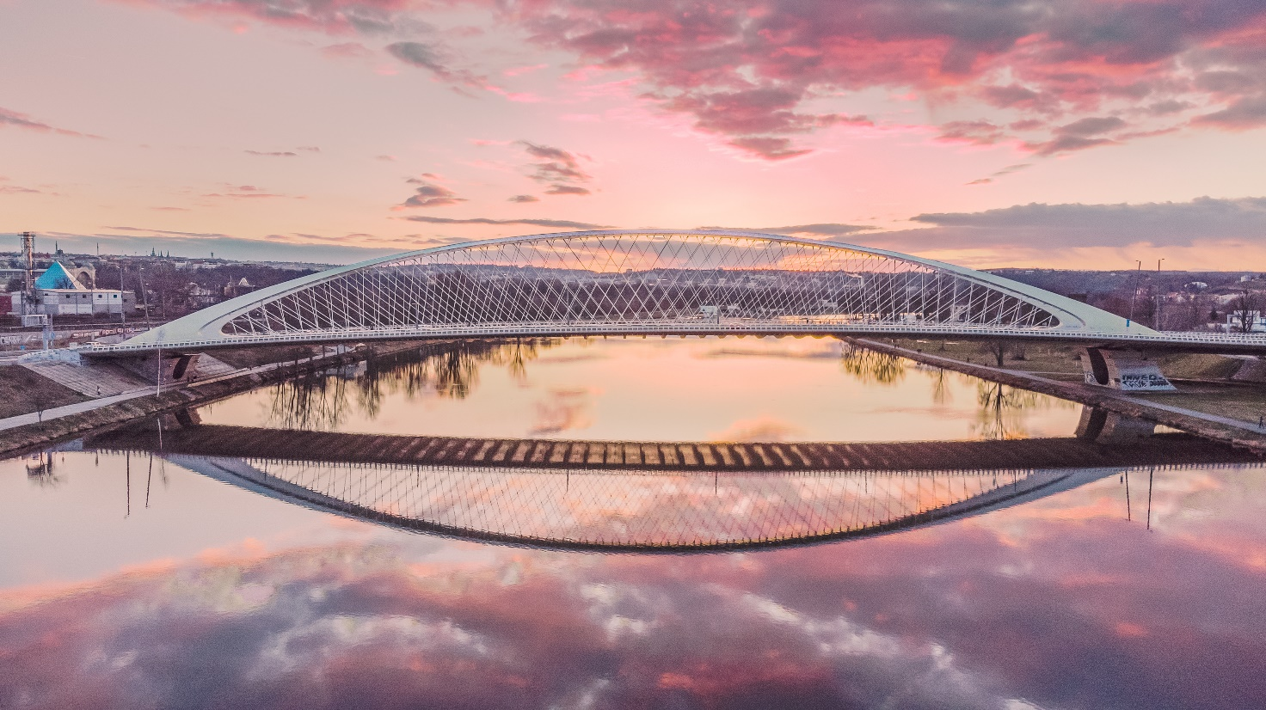
úvodní stránka – Petr Souček (DŽC2)

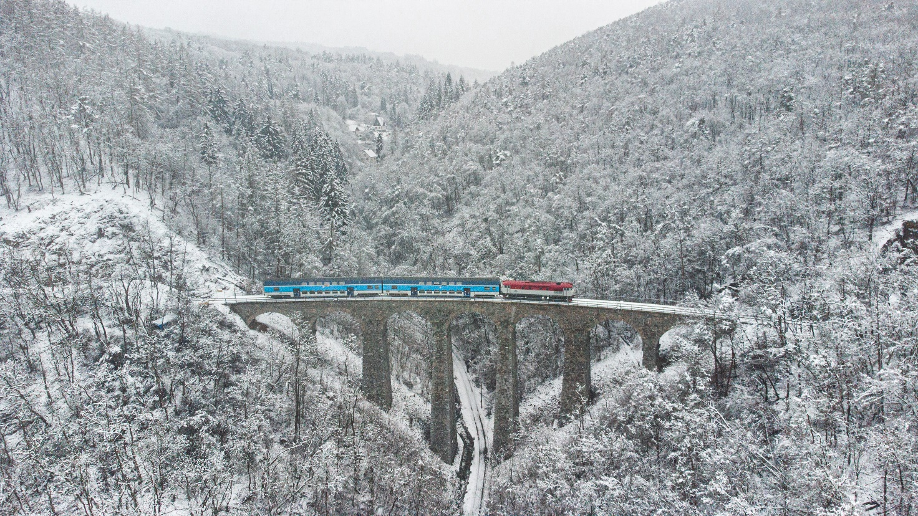
leden – Petr Souček (DŽC2)
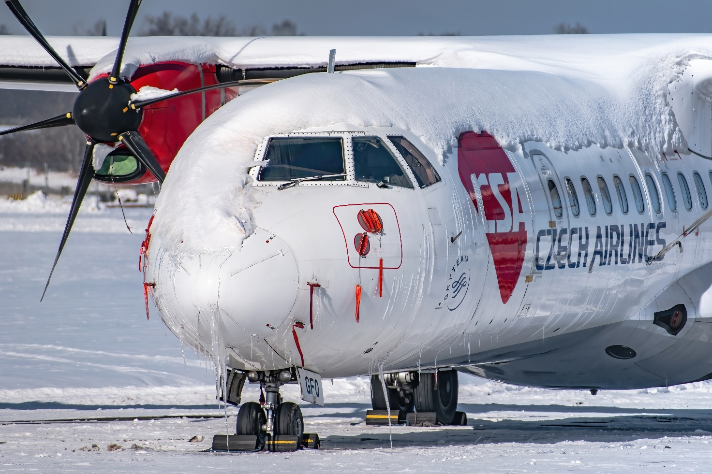
únor – František Šindelář (DL2)

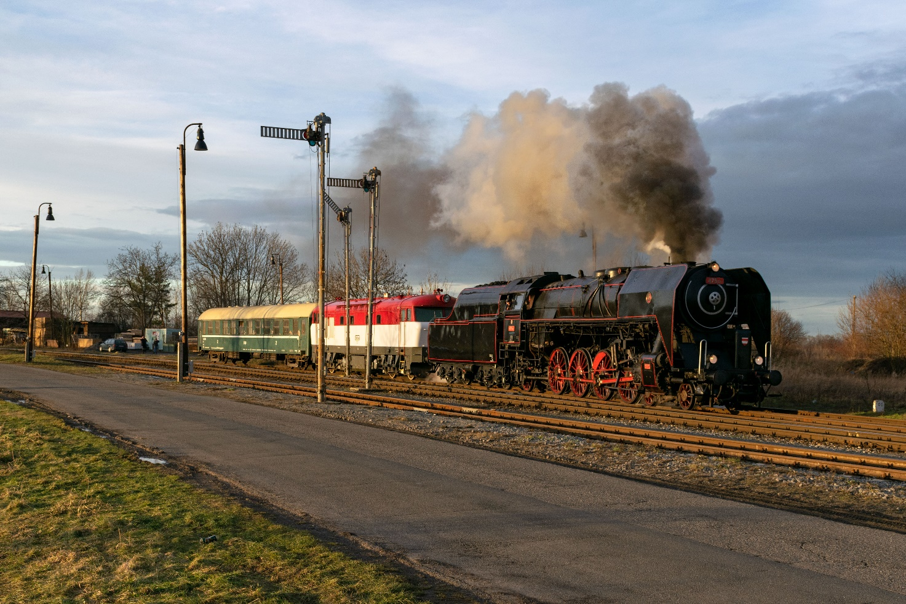
březen – Tomáš Novotný (DŽ3)
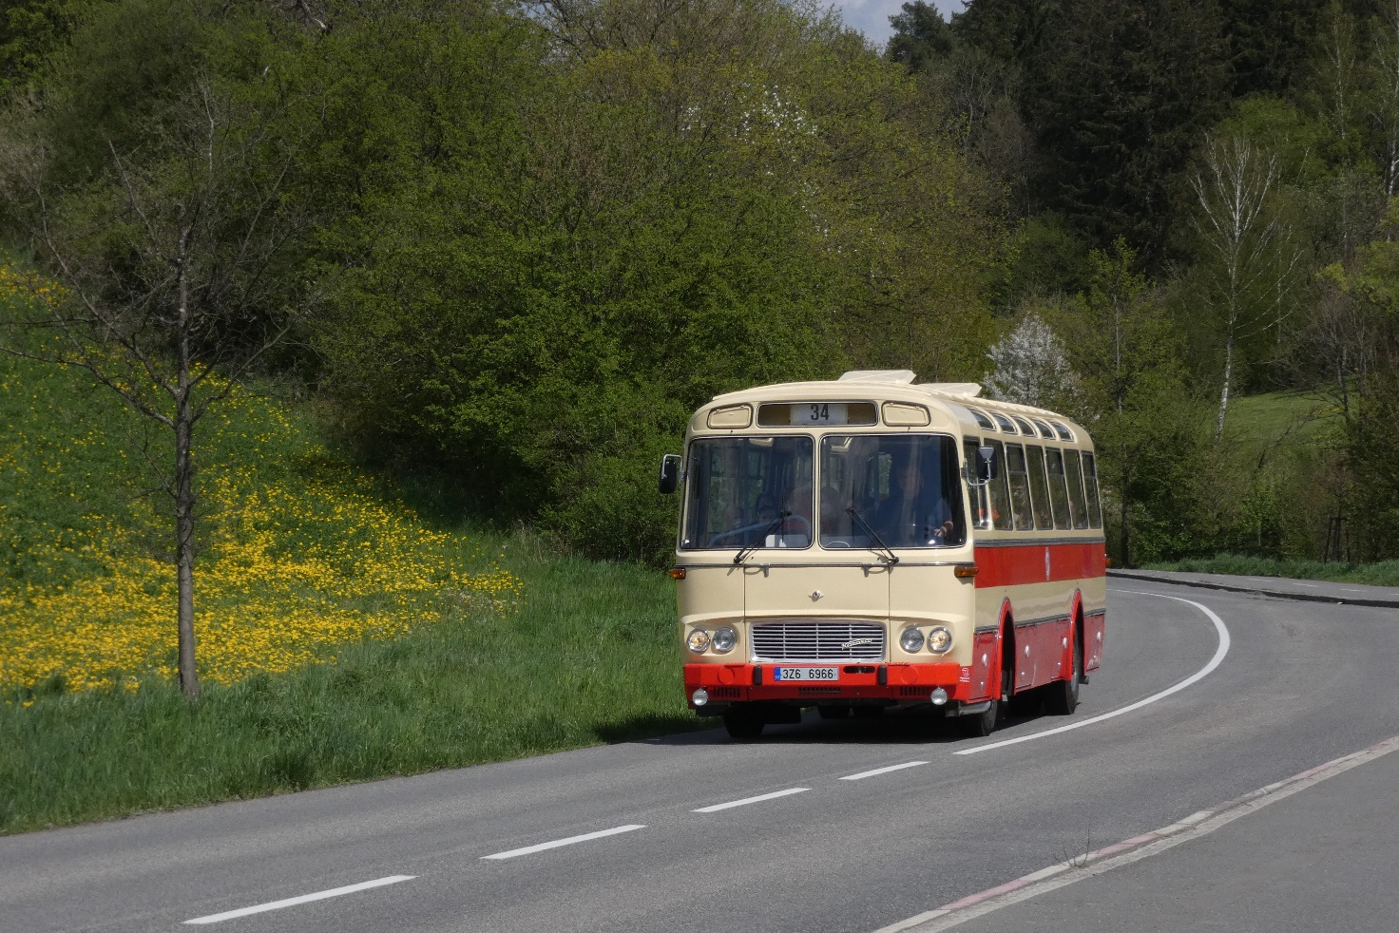
duben – Tomáš Ženožička (DMS2)

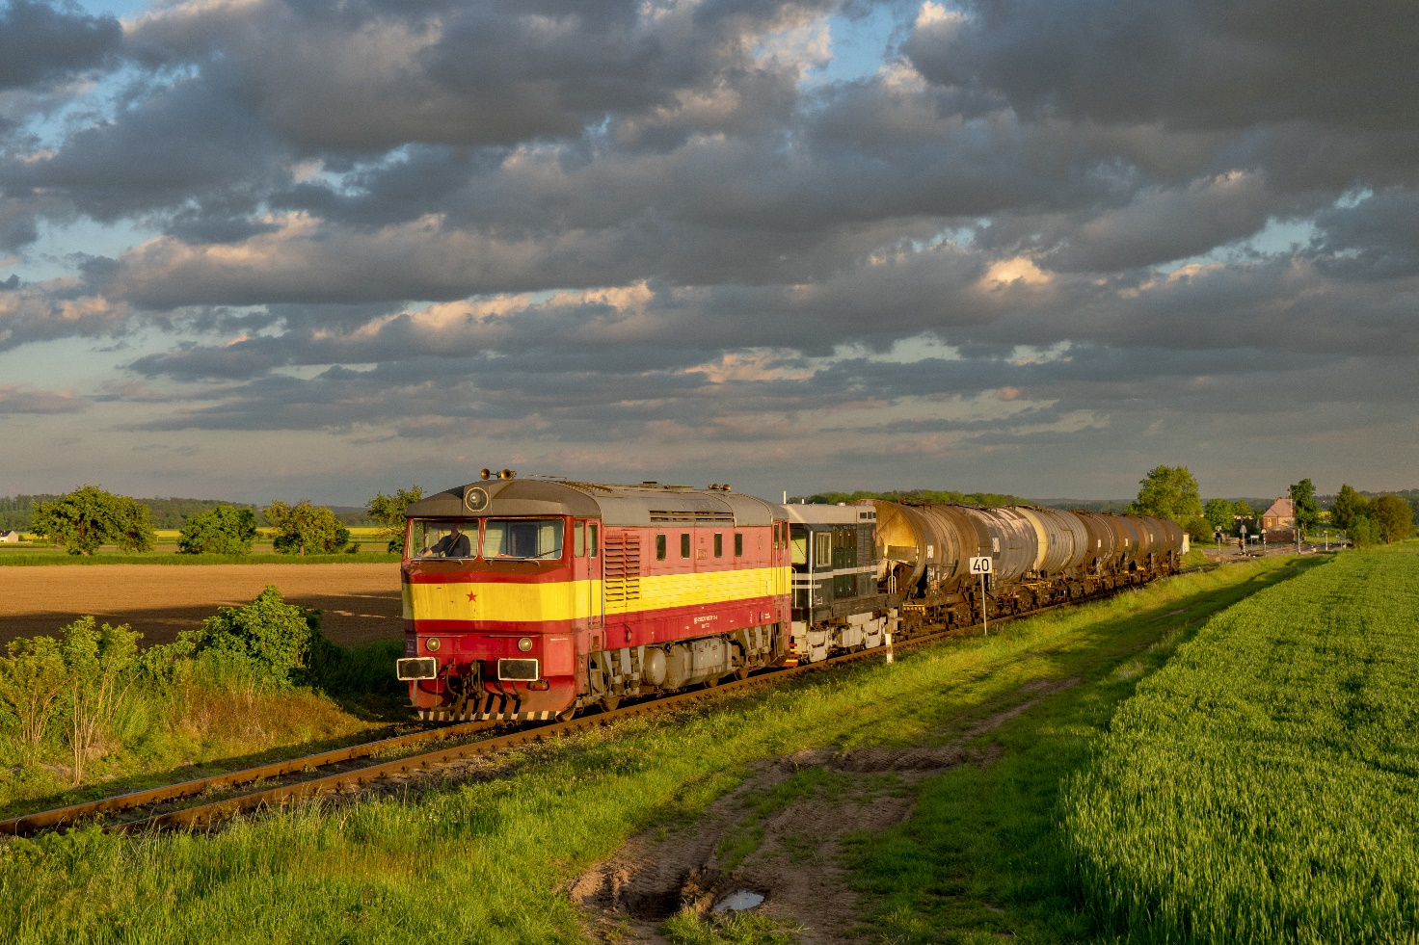
květen – Petr Souček (DŽC2)
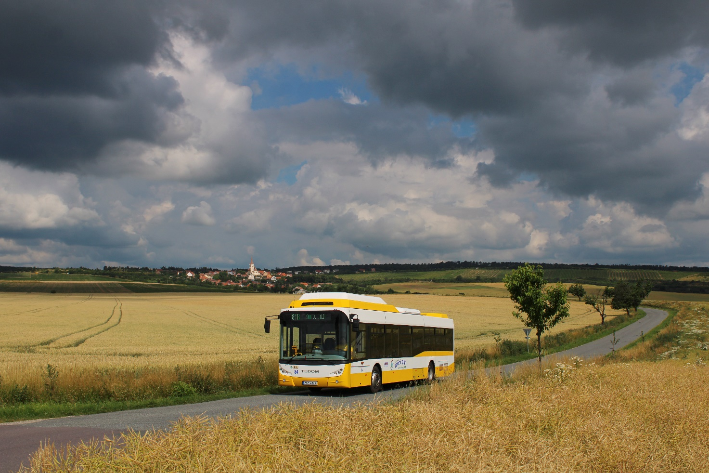
červen – Michal Křivánek (DMS2)

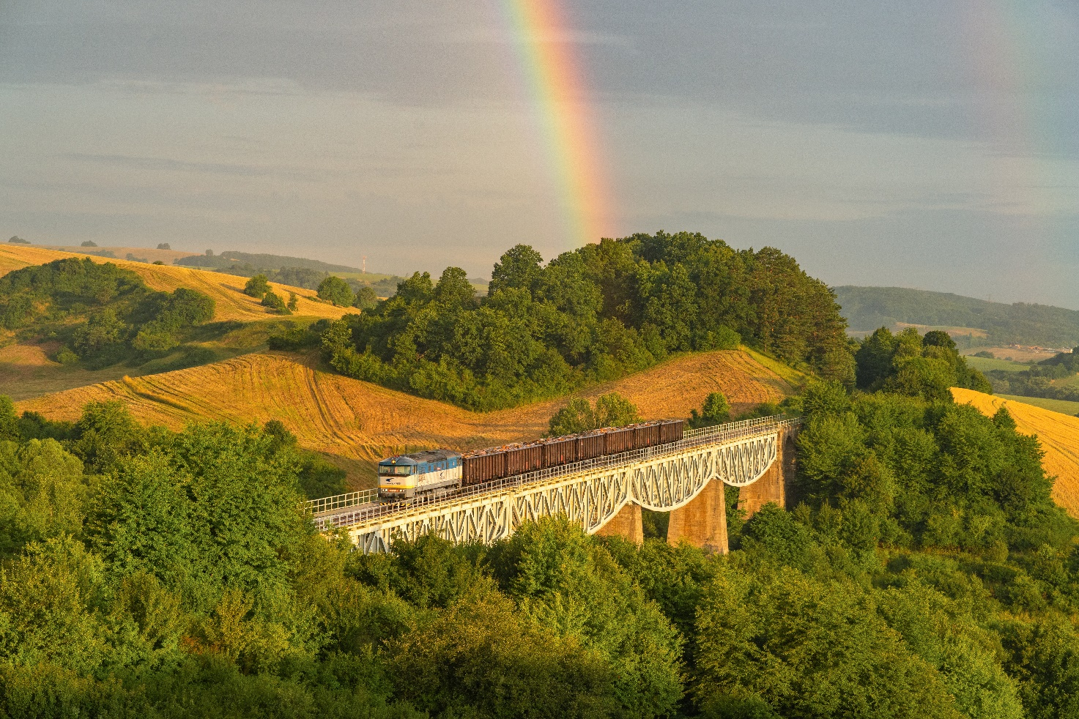
červenec – Petr Souček (DŽC2)
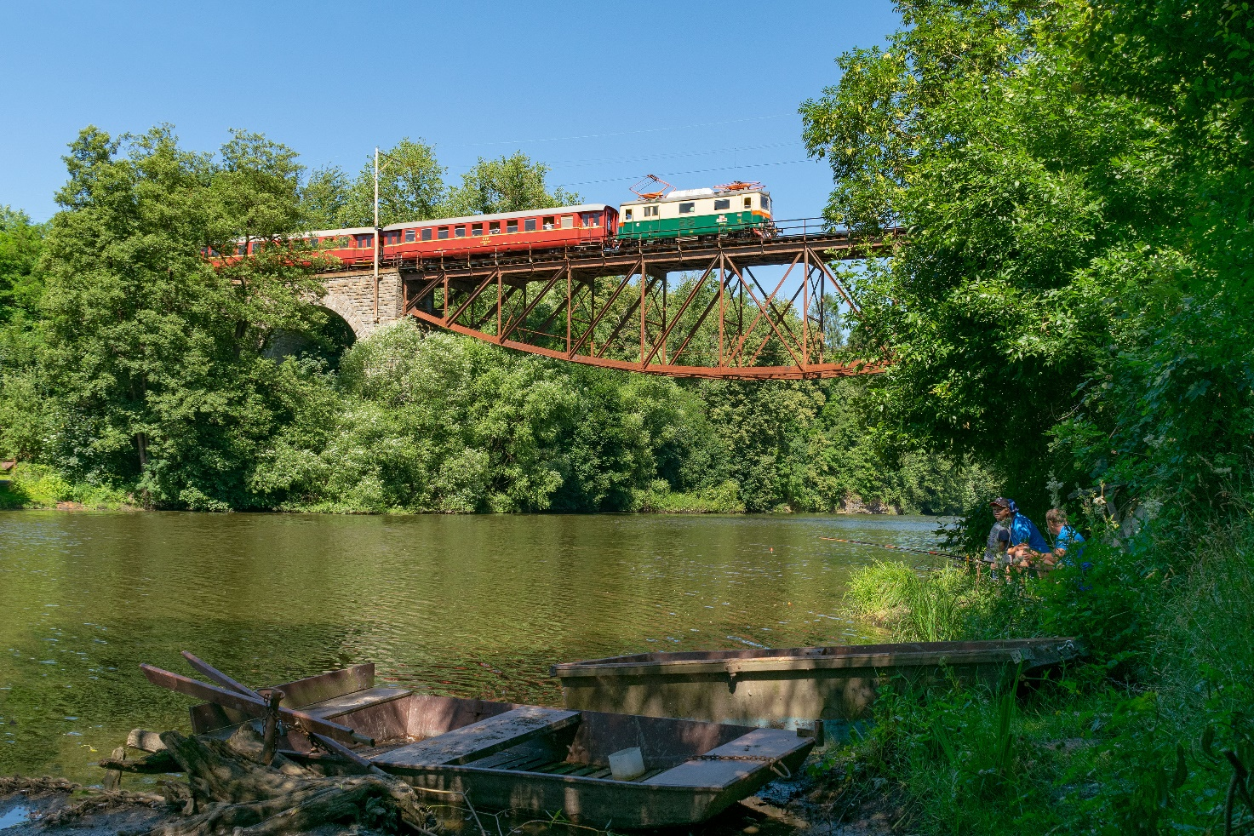
srpen – Tomáš Novotný (DŽ3)

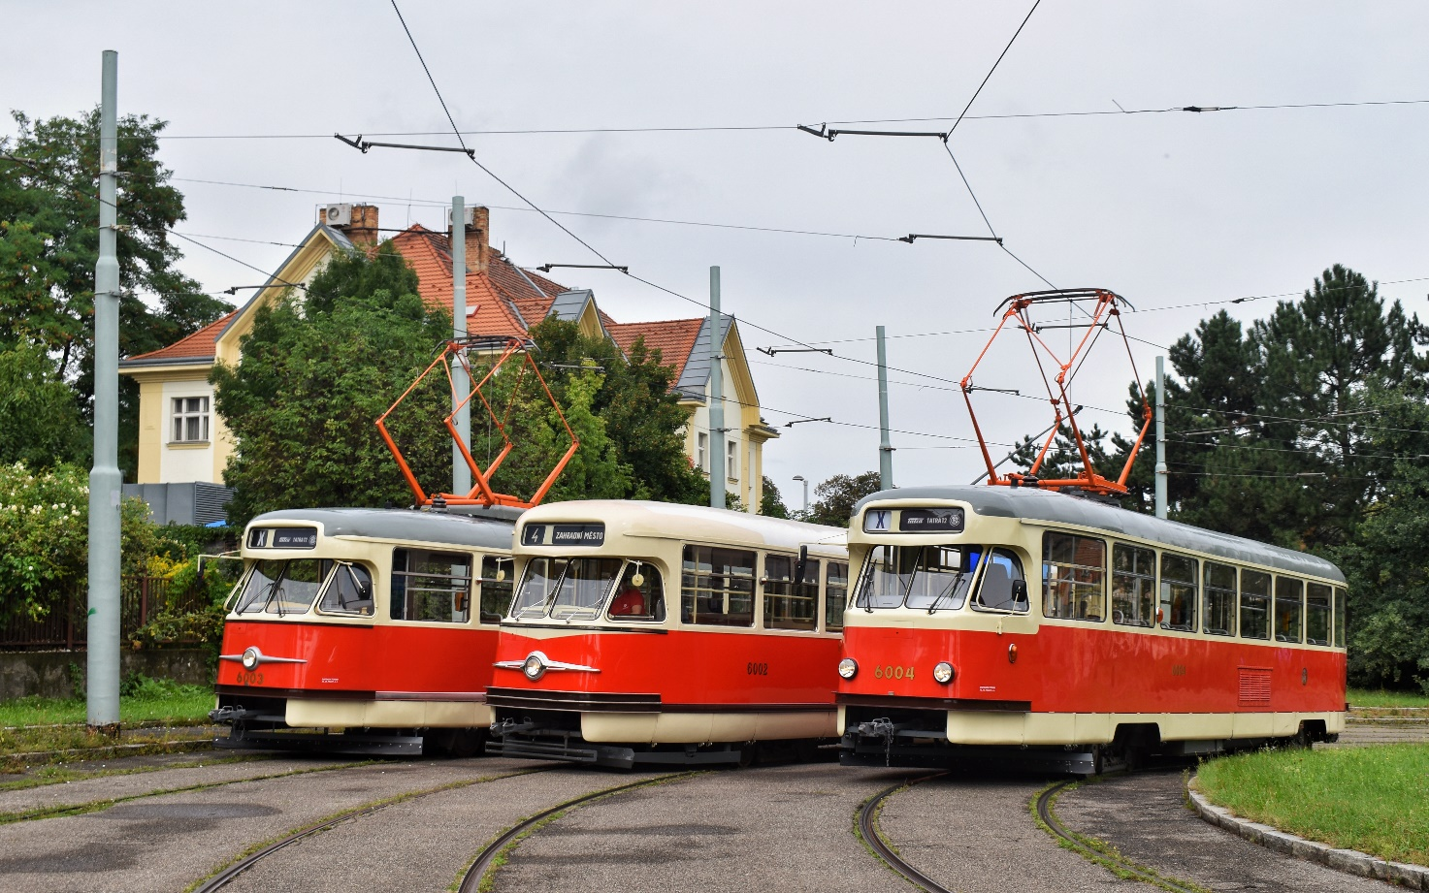
září – Milan Mužátko (DMS4)
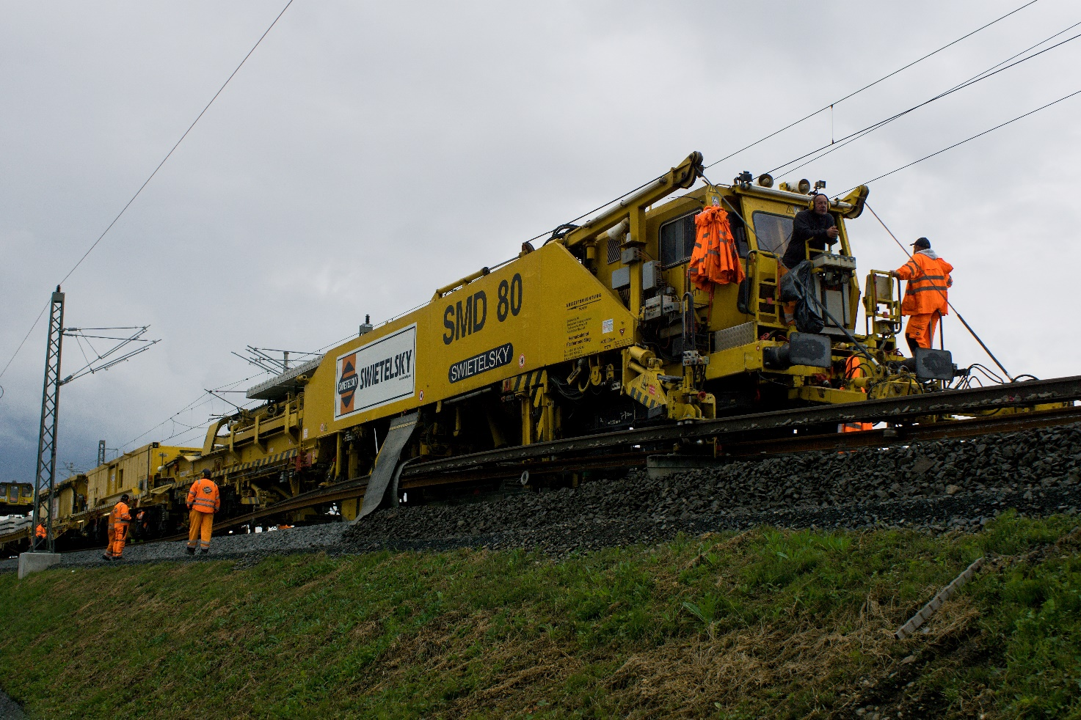
říjen – Albert Krob (DŽC2)

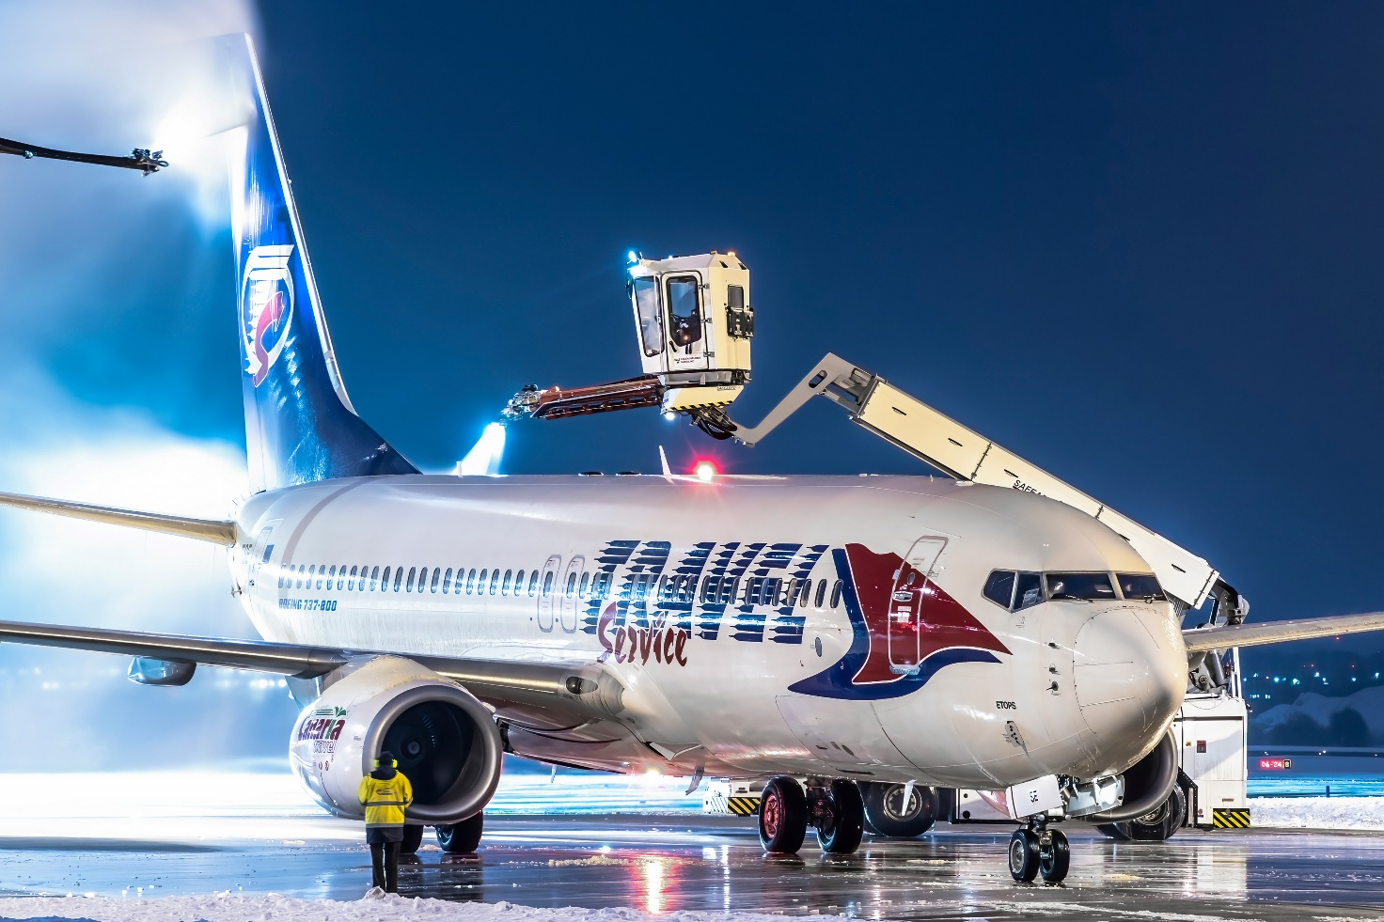
listopad – František Šindelář (DL2)
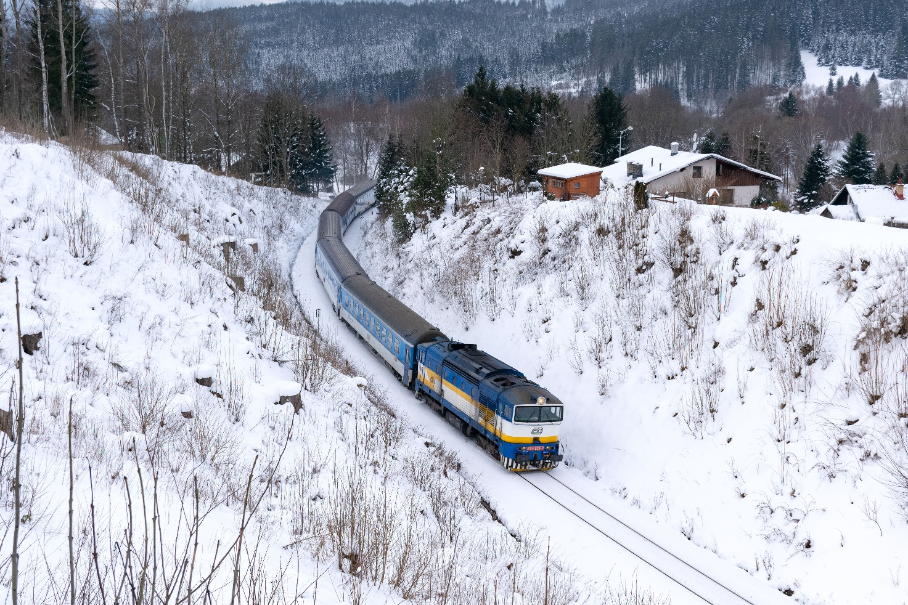
prosinec – Tomáš Novotný (DŽ3)

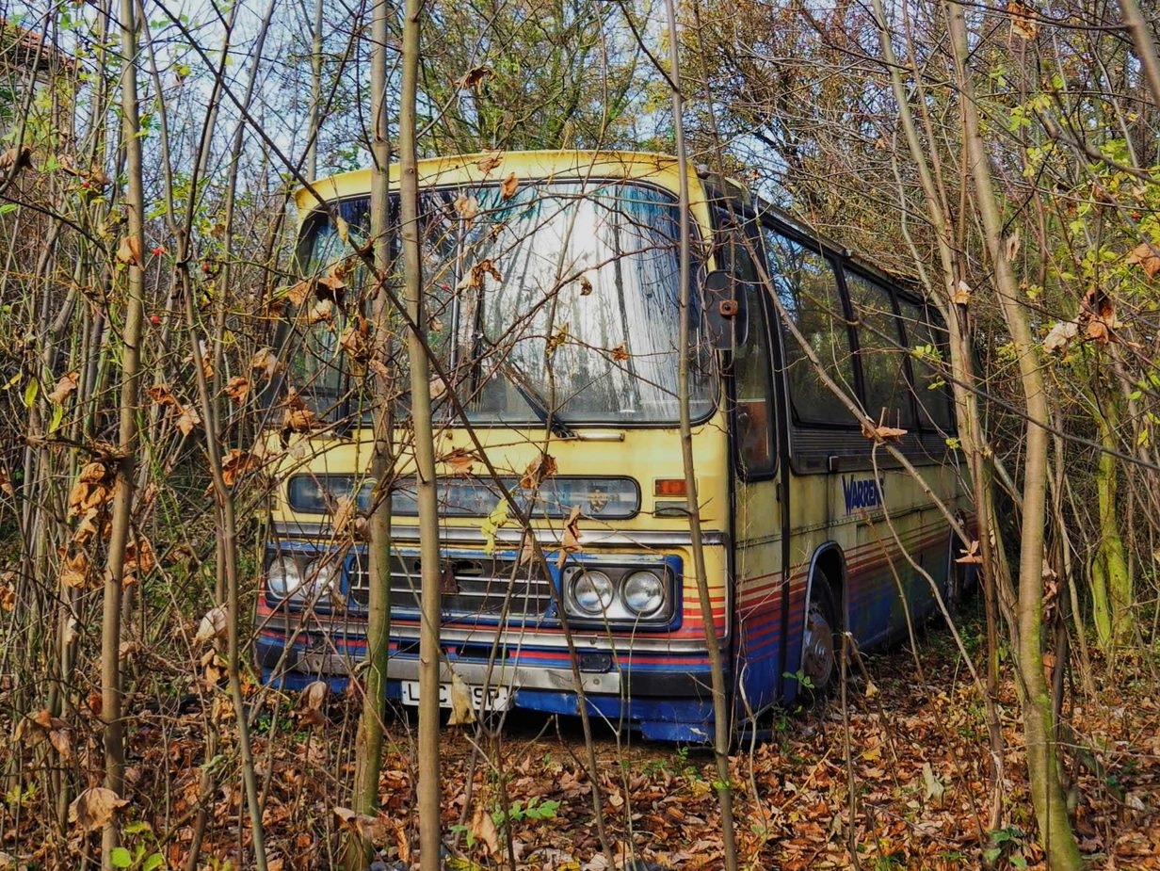Zvláštní cena za tematické fotografie „vraky“, které se porotě líbily, ale koncepčně se do kalendáře nehodily. Na snímku jedna z fotografií. Autor Martin Nikl (DL2)

